Mit drei Pferdestärken Richtung klimafitter Wald
im Nationalpark Gesäuse

Bestandspflege, Begünstigung von Mischbaumarten, Entschärfen von Gefahrenbäumen entlang von Forststraßen und Wegen und die Borkenkäferbekämpfung sind forstliche Maßnahmen, die in der Managementzone des Nationalparks erlaubt sind und von den Steiermärkischen Landesforsten durchgeführt werden. Besonderes Augenmerk gilt dabei den Mischbaumarten Tanne, Bergahorn, Kiefer und Buche, gelten sie doch als Hoffnungsträger für Stabilität und Vitalität in einem Ökosystem, das an die Klimaerwärmung langsam herangeführt werden soll.
„Derzeit arbeitet unser tüchtiger Vertragspartner Branko mit seinen drei starken Ardenner-Hengsten in der Managementzone des Nationalparks bei der Rückung von Fichten-Stämmen“, berichtet Forstdirektor Andreas Holzinger. Diese Form der Lieferung ganzer Stämme bewährt sich insbesondere auf feuchten, frischen Unterhangstandorten, wo Bodenverwundungen vermieden werden sollen. Dabei ist eine schlüssige Arbeitskette und sorgfältige Planung notwendig: Die von Forstfacharbeitern gefällten, abgewipfelten und entasteten Stämme liegen bereits in einer für die Pferde optimalen Richtung. Doppellängen von 8 oder 12 Metern sind für die Tiere durchaus machbar und somit ist auch eine gute Tagesleistung zu erwarten. „Der eigentliche Wert, nämlich die boden- und bestandsschonende Rückung kann jedoch schwer in Euro bemessen werden. Was zählt: kein Motorenlärm schwerer Harvester oder Traktoren, keine breiten Fahrrinnen oder Schneisen für die Maschinen, keine tiefen Fahrspuren mit Wurzelverletzungen stehender Bäume“, freut sich Holzinger.
Die Pferderückung stellt somit eine ökologische und umweltschonende Alternative im Wald dar – vielleicht auch ein Zukunftsmodell für ruhigere, entschleunigte Waldarbeit! Getreu dem Motto des Nationalparks „Zeit für Natur“.
Rückfragehinweis:
Forstdirektor Andreas Holzinger, Tel: 0664/53 64 135, holzinger@landesforste.at

Allgemeine Presseanfragen:
Isabella Mitterböck, Tel. 0664/34 65 629, i.mitterboeck@nationalpark-gesaeuse.at;

www.nationalpark-gesaeuse.at

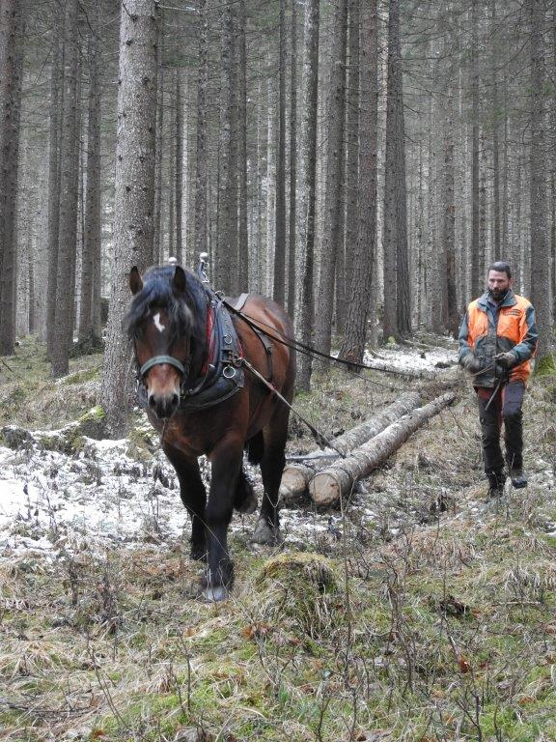

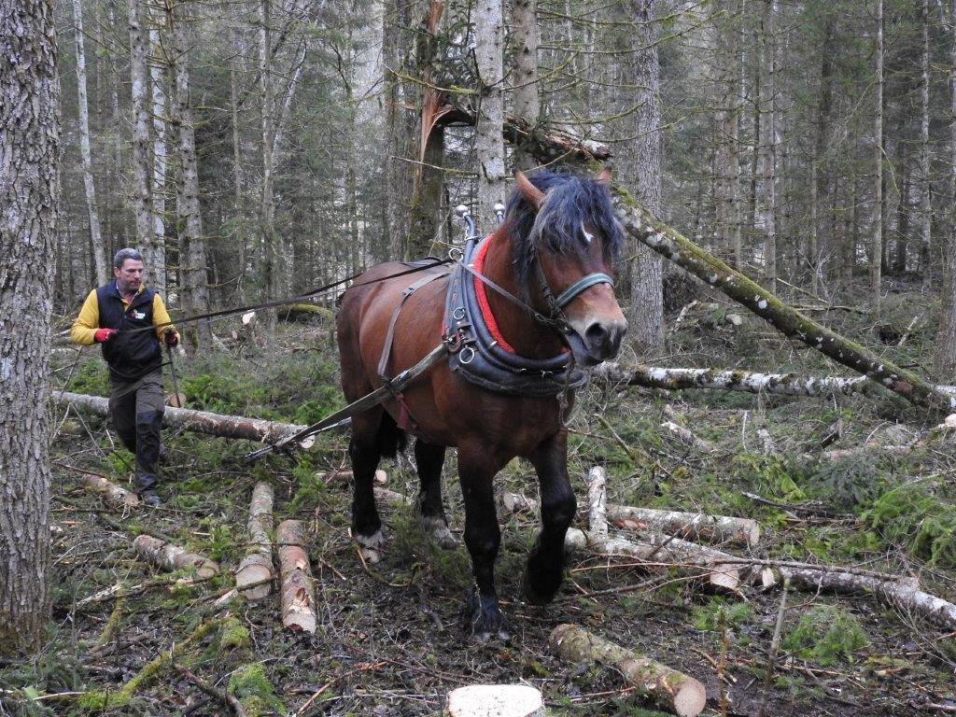

Pferderückung im Nationalpark Gesäuse © Nationalpark Gesäuse GmbH, Christian Mayer

Die Fotos können in hoher Auflösung von https://nationalpark-gesaeuse.at/service/presse/ herunter-geladen werden. Verwendung ausschließlich für Berichte im Zusammenhang mit dieser Presseinformation und unter Anführung der Bildrechte. Jede weitere Nutzung des Bildmaterials bedarf der Zustimmung der Nationalpark Gesäuse GmbH.

